X3S产品快速接入模块（V1.0）
概要设计说明书

编制 | 单志胜
审核
批准 | 网关产品部

目录
1. 简介 4
1.1 编写目的 4
1.2 背景 4
1.3 术语和缩写 4
1.4 参考资料 4
2. 总体说明 4
2.1 系统说明 4
2.2 运行环境 5
2.3 基本设计概念 5
2.4 总体结构和模块划分 5
2.5 模块划分列表 5
2.6 可测试性、维护/升级设计 5
2.7 可配置设计 6
2.8 人工处理过程 6
2.9 尚未解决的问题 6
3. 模块说明 6
3.1 X3S-006-007+WPS+Smart_cfg 6
3.1.1 模块功能描述 6
3.1.2 模块框架设计以及处理流程 7
3.1.3 模块设计说明 7
3.1.4 WPS子模块说明 7
3.1.5 Smart_cfg子模块说明 8
3.2 z-link开发说明 8
3.2.1 输入描述 8
3.2.2 编解码原理（见附件文档） 8
3.2.3 Demo方案介绍 8
4. 接口说明 11
4.1 用户接口 11
4.2 外部接口 11
4.3 内部接口 11
5. 数据结构设计 12
5.1 逻辑结构设计要点 12
5.1.1 快速配置&基本配置&访客网络&策略管理 12
5.2 数据结构与模块的关系 12
6. 系统出错处理设计 12
6.1 出错信息 12
6.2 出错处理 12
7. 修订记录 12

简介

编写目的
本文档的编写目的是阐述X3S产品快速接入的概要设计，说明X3S快速接入模块的设计，包括wps以及smart cfg两种方式，介绍smart cfg编解码机制及实现原理。

背景
X3S需要支持IPC一键接入，需要支持smartcfg以及wps。

术语和缩写
本文使用的术语和缩写见表1.1。
术语/缩写 | 含 义
Smart cfg | 萤石摄像头与路由连接的私有协议内部简称
WPS | Wi-Fi Protected Setup，Wi-Fi保护设置
BSS | 基站子系统
STA | 站(Station，STA)
gtk | Group 传输密钥，组播密钥
表1.1 术语缩写

参考资料
<<CS-X3S-11N-100硬件详细设计>>
<<X3S产品软件开发总体设计说明书>>

总体说明

系统说明
快速接入模块主要针对WPS进行管理配置，对smart_cfg功能模块进行设计开发。包括wps、smart_cfg功能子模块。

运行环境
硬件环境：brcm53573
内存256M
软件环境：linux 2.6.36

基本设计概念
方便用户、快速接入。

总体结构和模块划分
快速接入模块结构图如图2.5.1所示。
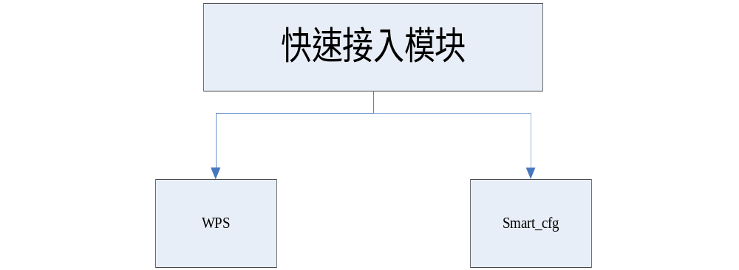
图2.5.1 快速模块结构图

快速接入模块分为两个模块。
- WPS ：包括配置ssid、安全类型以及密码；
- Smart_CFG：包括配置ssid、安全类型以及密码 还包括射频的参数配置；

模块划分列表
模块编号 | 模块名称 | 模块来源
X3S-006 | WPS模块 | 优化、新增
X3S-007 | Smart_cfg | 新增

可测试性、维护/升级设计
无。

可配置设计
无

人工处理过程
无

尚未解决的问题
无

模块说明
子模块整体流程一致，见下图：
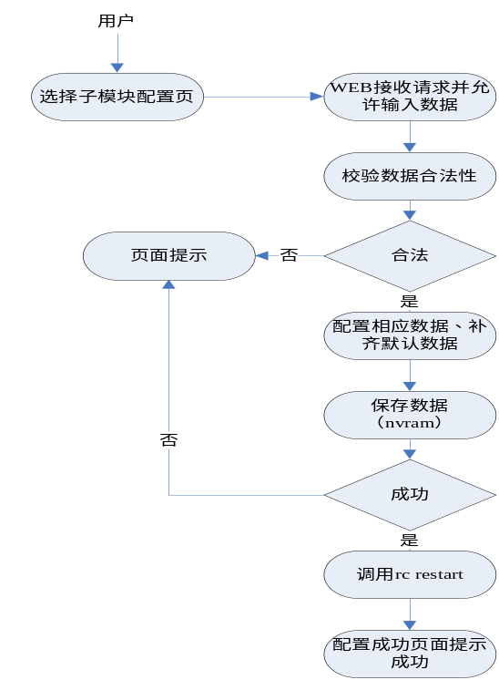
快速接入的wps、smart_cfg，由于WPS、smart_cfg模块软硬件按钮复用，所以两个子模块的流程作统一处理！

X3S-006-007+WPS+Smart_cfg

模块功能描述
支持wps的软硬件按钮并且设计开发smart-cfg路由器版本复用wps的软硬件按钮。

模块框架设计以及处理流程
快速接入模块流程图如图3.1.2.1所示。
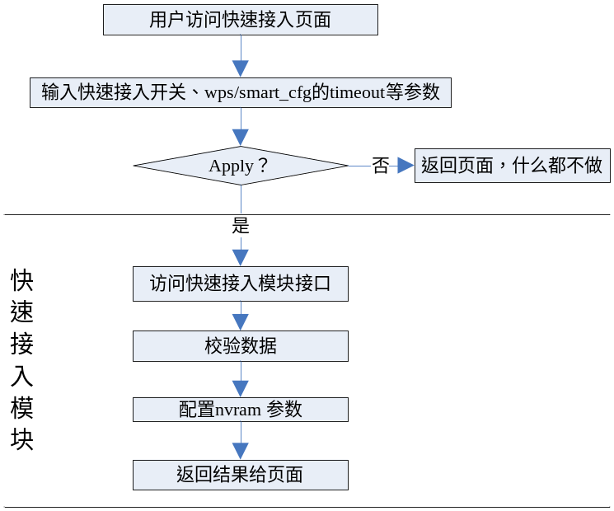
图3.1.2.1

模块设计说明
- 获取前端模块快速接入配置页面的配置（开关、wps/smart_cfg的timeout等参数）。
- 接口访问快速接入模块接口。
- 进行数据校验、配置并将结果返回给前端WEB页面。

WPS子模块说明
WPS为用户提供两种安装解决方案：
- 输入PIN码——对于WPS认证的设备为强制配置。
- 按钮配置（PBC）——它可以是设备上的硬件按钮或软件模拟的按钮（对于无线客户端为可选配置）。
WPS沿用原始sdk的方案。
- 硬按钮方案：由于wps和z-link将复用同一个按键，所以z-link的按键响应处理将嵌入wps的代码中
- 软按钮方案：模拟触发wps按钮动作响应部分包括wps和zlink两种。
硬按钮的响应也在wps的代码中添加。

Smart_cfg子模块说明
Smart_cfg为用户提供两种安装解决方案：
- 软件按钮-触发smart_cfg执行连接过程。
- 硬件按钮-触发smart_cfg执行连接过程。
- 硬按钮方案：由于wps和z-link将复用同一个按键，所以z-link的按键响应处理将嵌入wps的代码中
- 软按钮方案：模拟触发wps按钮动作响应部分包括wps和zlink两种。
双频支持：主要针对smartcfg的双频支持，5g与2g轮流发送smartcfg报文。
以20为一轮。

z-link开发说明

输入描述
z-link：nvram，对应如下：
hk_z-link_enabled=0
hk_z-link_timeout=xxxx
通过web页面输入。

编解码原理（见附件文档）
wifi一键配置编解码.docx
关于文档做如下补充：
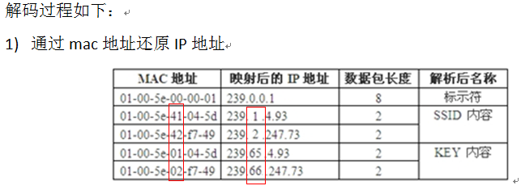
左边红框ssid和key的搞反了,右边红框的序号非1开始，而是0！
2）发送ssid、key中间有分隔报文，每组有五个组播报文，ip地址为239.119.0.0而不是文档中的239.0.0.1；
3）ssid和key发送的报文添加strlen（ssid）或者strlen（key） + 36个字节的‘0‘字符，其中第strlen（ssid、key）个字符是\0；

Demo方案介绍
      - 首先介绍手机app实现方式
流程图如下：
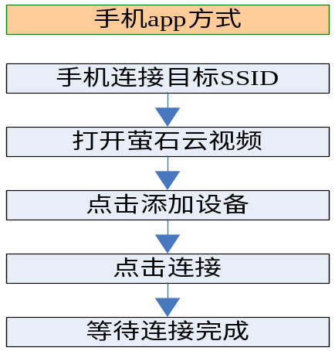
流程说明：
- 点击“连接”按钮后，手机会发送smart_cfg私有协议的组播报文
- 摄像头监听报文并解码出ssid、key；
- 摄像头使用解码出来的ssid、key进行连接
首先介绍手机app实现方式：
      - smart_cfg实现方式
流程如下：
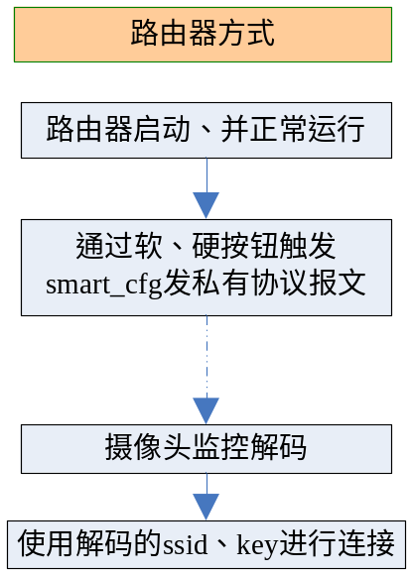
流程说明：
- X3S正常启动运行；
- 触发smart_cfg私有协议的组播报文;
- 摄像头使用解码出来的ssid、key进行连接。
      - X3S smart_cfg实例验证
X3S中发组播报文，将X3S设置两个bss，bss1做接入测试，bss2接口做发包测试：
  - bss1、bss2都不加密，摄像头可以正常接入；
  - bss1加密（wpa2-psk）bss2都不加密，摄像头不能正常接入；
  - bss1、bss2加密（wpa2-psk），bss2有sta接入，摄像头可以正常接入；
  - bss1、bss2加密（wpa2-psk），bss1有sta接入，bss1发组播，摄像头正常接入；
  - bss1、bss2加密（wpa2-psk），无用户接入，无论在bss1还是在bss2发组播，摄像头都无法接入。
分析1~5测试现象：
1，经过测试代码分析，并且与摄像头、手机app研发同事讨论交流得知，摄像头解码时会先判定报文本身的安全类型作为目标bss的安全类型，因此第二种测试摄像头无法接入；
2，第5种测试情况与3、4的区别在于是否有用户接入测试发包bss，分析得知原因在于无用户接入的时候，组播KEY也不存在，因此组播发送失败，通过空口抓包得到验证。（手机APP不存在这种情况，因为手机app只允许摄像头连接手机已接入的bss）
      - X3S smart_cfg方案
方案1：
X3S 设置2个bss，在不加密bss作组播发送接口，通过上面分析此方案存在不兼容旧版本摄像头且无法解决目标bss为加密的情形，因此否定此方案！
方案2
X3S 直接有目标bss作为组播发送接口，这样解决了方案一兼容性问题，但是需要有用户接入，这个给方案增加了否定的权值！只能作为备选!
方案3
在方案2的基础上改变发报文机制，修改WL驱动由底层接口发送，前提是需要拿到sdk的源码，此方案可行，但源码获取流程较复杂！
方案4,
在方案2的基础上添加检查是否有用户接入的机制，如果有用户接入，那么组播发送；否则，配置一个GTK到bss上，这样组播发送也是ok的，经测试此方案可行！
最终方案：方案4
Demo代码 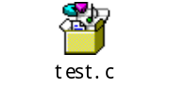

接口说明

用户接口
见前端设计文档。

外部接口
无

内部接口
接口路径 | zsCfg.c
接口原型 | do_ get_quick_access_2g ()  do_ set_quick_access_2g ()  do_ trigger_quick_access_2g
作用 | 查询、配置

数据结构设计

逻辑结构设计要点

快速配置&基本配置&访客网络&策略管理
数据成员名称 | 数据成员类型 | 说明
gtk_len; | uint8
Gtk[32]; | uint8 | G key
gnonce[NONCE_LEN] | uint8 | G nonce
gmk [NONCE_LEN] | uint8 | Master key

数据结构与模块的关系
模块 | 相关数据结构
X3S-006 | wpa_t、 wl_wsec_key_t

系统出错处理设计

出错信息
序号 | 出错现象 | 出错信息
E1 | 提交、保存失败 | 显示失败的原因

出错处理
信息返回到对应配置接口页面。

修订记录
序号 | 变更时间 | 版本 | 变更人 | 变更说明
1 | 2016-06-03 | 1.0 | 单志胜 | 新建

